דוח מסכם: פרויקט גמר ברשתות תקשורת מחשבים

נושא: ניתוח תעבורה בפרוטוקול TCP/IP ומימוש יישום צ'אט
מגישות:
רום אשכנזי ת.ז 214438186
עדן שראיזין ת.ז 324929223

1. חלק ראשון- אריזה ולכידת מנות:
א. יצירת קובץ הנתונים
בשלב הראשון יצרנו קובץ נתונים בפורמט CSV המתאר רצף הודעות בשכבת היישום (Application Layer) בפרוטוקול HTTP מעל TCP.
כל שורה בקובץ מייצגת הודעה לוגית בין לקוח (client_browser) לשרת (web_server), וכוללת מזהה הודעה (msg_id), פרוטוקול היישום (app_protocol), צד מקור ויעד (src_app, dst_app), תוכן ההודעה (message) וזמן שליחה יחסי (timestamp).
תהליך היצירה בוצע באופן ידני בשילוב כלי AI ( (Chat GPTכדי לייצר תבנית שיחה אמינה בין שרת ללקוח.
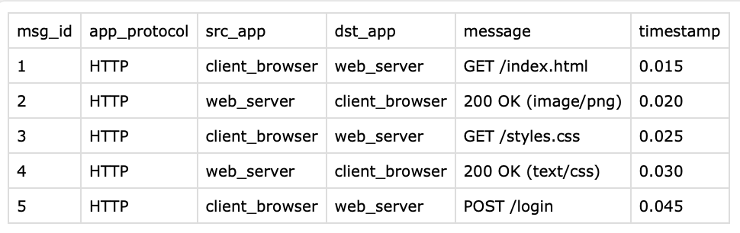
קובץ הCSV:

ב. תהליך האריזה (Encapsulation Process)
השתמשנו במחברת Jupyter ובקוד Python כדי לדמות את תהליך האריזה במערכת ההפעלה:
- שכבת היישום: התוכנה קראה את ההודעה מהCSV-
- שכבת התעבורה :(Transport) הקוד הוסיף כותרת TCP (כולל מספרי פורטים ודגלים).
- שכבת הרשת :(Network) ההודעה נשלחת דרך כתובת ה-loopback ‏(127.0.0.1), וניתן לצפות במנות ה-IP שנוצרות ב-Wireshark.
בפלט המחברת ניתן לראות את המידע הבינארי (Hexdump) שמראה איך ההודעה "עטופה" בכותרות השונות לפני השליחה, ה-Hexdump מדגים כיצד ההודעה משכבת היישום נעטפת בהדרגה בכותרות השונות לפני השליחה.
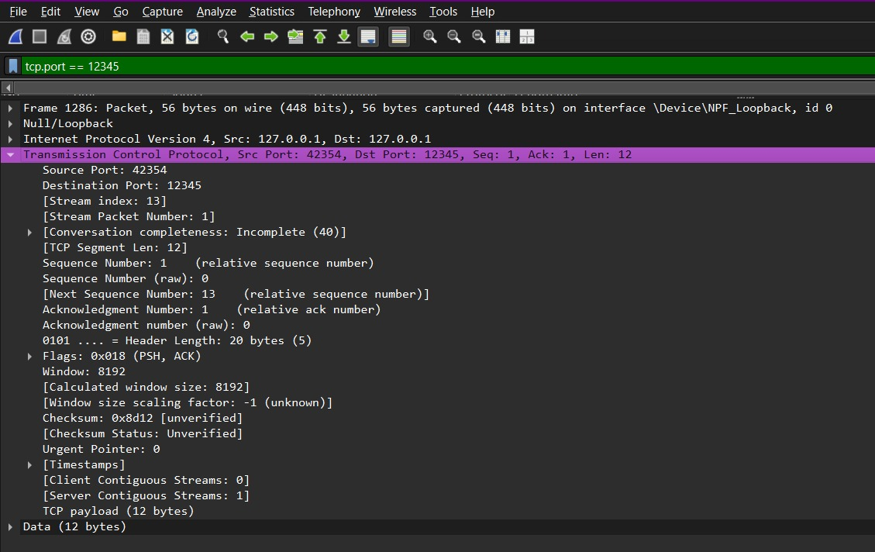

ג. תהליך הלכידה וניתוח ב-Wireshark
לצורך ניתוח התעבורה הופעלה תוכנת Wireshark על ממשק הloopback , בזמן שליחת הודעות בין הלקוח לשרת.
בלכידה ניתן לראות תעבורת TCP כאשר כתובת המקור והיעד הן 127.0.0.1 והתקשורת מתבצעת מול פורט השרת 12345.
בנוסף, ניתן להבחין כי הדגל PSH מציין כי הנתונים שב-TCP payload נשלחים מיידית ליישום בצד המקבל.

ד. תיאור והסבר תעבורה שנלכדה בWireshark:
במהלך הרצת המערכת נלכדה תעבורת רשת באמצעות Wireshark על ממשק ה-loopback ‏(127.0.0.1). התעבורה שנצפתה מייצגת זרימת תקשורת TCP בין לקוח לשרת מקומיים, כאשר החיבור מתבצע דרך פורט היעד ‎12345‎.
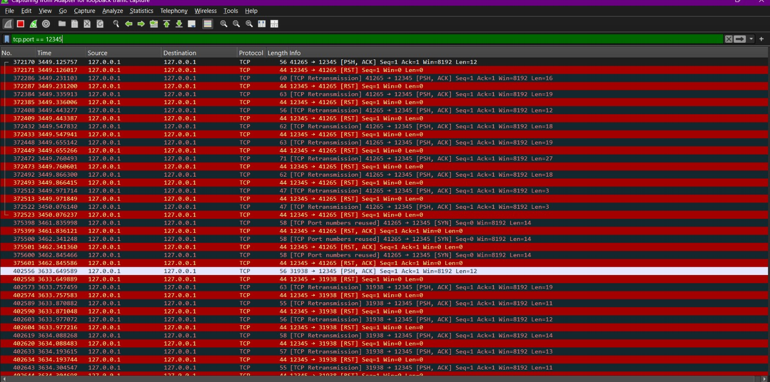
בתמונה מוצגת זרימת תעבורת TCP הכוללת רצף של חבילות שנלכדו ב-Wireshark, המועברות דרך ממשק ה-loopback ‏(127.0.0.1) בין לקוח לשרת מקומיים בפורט ‎12345‎, כאשר חלק מהחבילות מכילות payload המייצג נתונים שנשלחו משכבת היישום, רצף החבילות והמאפיינים שלהן מדגימים את אופן העברת המידע בין שכבות המערכת ואת תהליך התקשורת בין הלקוח לשרת.

חלק 2: יצירת יישום וניתוח תעבורה
א. הסבר כללי על מערכת ומבנה הקוד
המערכת שנבנתה מדמה תקשורת ברשת באמצעות פרוטוקול TCP והיא מורכבת משרת ולקוחות.
השרת אחראי על קבלת חיבורים מלקוחות, תיווך בין הודעות וניהול רשימת הלקוחות הפעילים.
הלקוחות מתחברים לשרת, שולחים אליו הודעות ומקבלים הודעות שנשלחו על ידי לקוחות אחרים דרך השרת.
המטרה של המערכת היא לאפשר העברת הודעות בין לקוחות, כאשר כל ההודעות עוברות דרך השרת שמשמש כמתווך.
כל לקוח מזוהה לפי שם ייחודי שנשלח בתחילת ההתחברות, מה שמאפשר לשרת לעקוב אחרי מי שלח כל הודעה ולאן להעביר אותה.
המימוש נעשה באמצעות ספריית Socket של פייתון לצורך תקשורת ובאמצעות ספרייה Threading להפעלת שרת שתומך במספר חיבורים במקביל (5 לקוחות בו זמנית).
מבנה הקוד מתחלק לשני רכיבים עיקריים:
- שרת (Server) - מאזין לבקשות התחברות, יוצר תהליך Thread)) נפרד עבור כל לקוח, מקבל ממנו הודעות ומעביר אותן ללקוחות אחרים.
- לקוח (Client) - מתחבר לשרת, שולח את שמו, שולח הודעות ומאזין להודעות שמגיעות מהשרת.
השרת שומר מילון של לקוחות מחוברים, שבו כל לקוח מזוהה לפי השם שהוא שלח ולכל שם מקושר החיבור הפעיל. כאשר הודעה מתקבלת מלקוח, השרת מנתב אותה ללקוחות הרלוונטיים לפי לוגיקה פנימית.
ב. הוראות התקנה והרצה
הרצת השרת-
- יש להריץ את הקובץ server.py.
- השרת מאזין לחיבורים נכנסים על פורט ברירת מחדל (לדוגמה 12345)
- השרת תומך בחיבור של 5 לקוחות במקביל.
הרצת הלקוח-
- כל לקוח מופעל על ידי הרצת הקובץ client.py.
- עם ההרצה, המשתמש מתבקש להזין שם ייחודי.
- ניתן לפתוח מספר מופעים של לקוח (בחלונות נפרדים) לצורך בדיקת תקשורת בין מספר משתמשים.

ג. דוגמאות קלט ופלט:
- בתמונה זו מוצגת הרצת הקובץ server.py , השרת נכנס למצב האזנה וממתין לחיבורים מלקוחות:
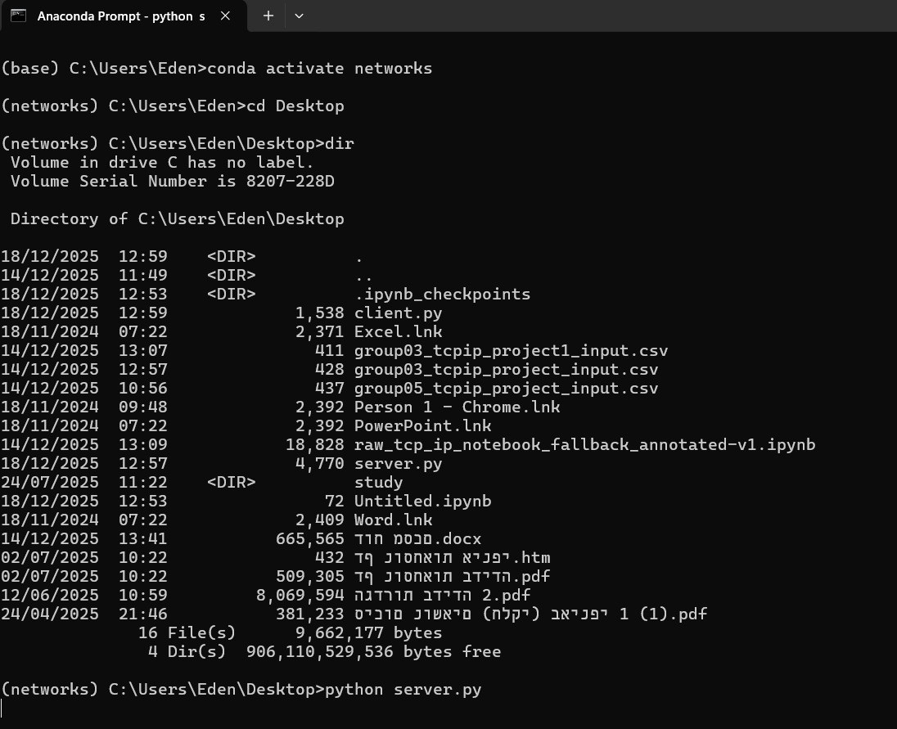

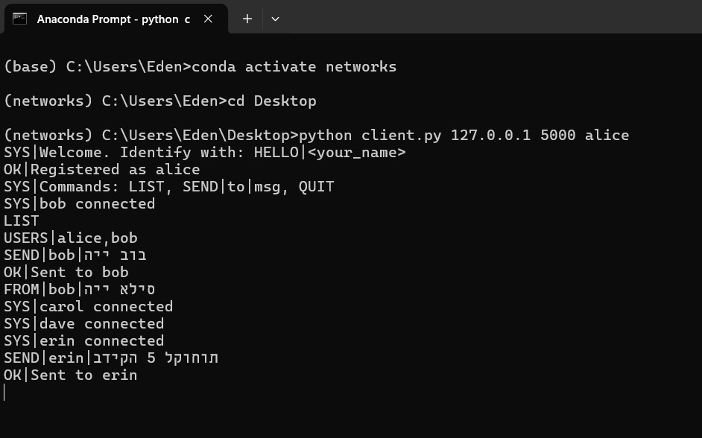
- בתמונה זו מוצגת הרצת לקוח והתחברות- הלקוחה אליס מתחברת לשרת, לאחר ההתחברות מופיעה הודעת ברוכים הבאים ולאחר מכן מתחילות להופיע הודעות מערכת על התחברויות חדשות ושליחת הודעות בין משתמשים.

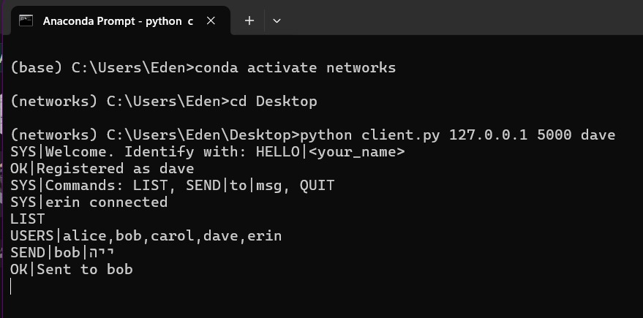
- הרצת לקוח נוסף בשם דייב- המשתמש דייב מתחבר לשרת, מקבל את רשימת המשתמשים הקיימים במערכת ושולח הודעה לבוב. ניתן לראות שהתהליך דומה להרצת הלקוח הראשון וכי המערכת תומכת במספר לקוחות בו זמנית.

ד. ניתוח תעבורה של היישום עד שכבת הרשת
היישום עושה שימוש בפרוטוקול TCP לצורך תקשורת בין הלקוחות לשרת. כל לקוח יוצר חיבור TCP באמצעות כתובת IP מקומית (127.0.0.1), החיבור נשמר פתוח לאורך זמן ההתקשרות ומאפשר שליחה וקבלה של הודעות טקסטואליות ברמת היישום.
ברמת שכבת היישום (Application layer) – הלקוחות שולחים פקודות בפורמט טקסטואלי כגון:
- SEND|bob|<message> - שליחת הודעה ללקוח אחר דרך השרת
- פקודות נוספות כמו LIST ו- QUIT
ב-Wireshark, באמצעות סינון לפי tcp.stream ניתן לראות בבירור את תוכן ההודעות שנשלחו.
בתמונה הראשונה מוצגת הודעת SEND|bob|…… שנשלחה מהלקוח לשרת ולאחריה הודעת התגובה מהשרת
OK| Sent to bob, המעידה על עיבוד מוצלח של הבקשה ברמת היישום.
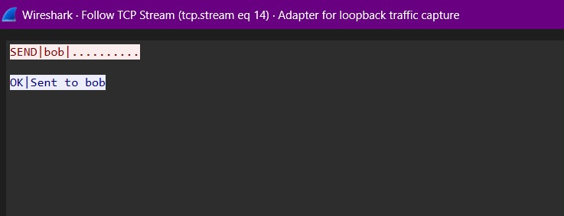

בתמונה השנייה מוצגת רשימת חבילות ה-TCP הרלוונטיות לאותו stream. ניתן לזהות:
- חבילות TCP מסוג [PSH, ACK] הכוללות payload, כלומר נתוני יישום.
- חבילות [[ACK המאשרות קבלת מידע.
- שימוש ב-sequence number ו- acknowledgment number המעידים על מנגנון האמינות של TCP.
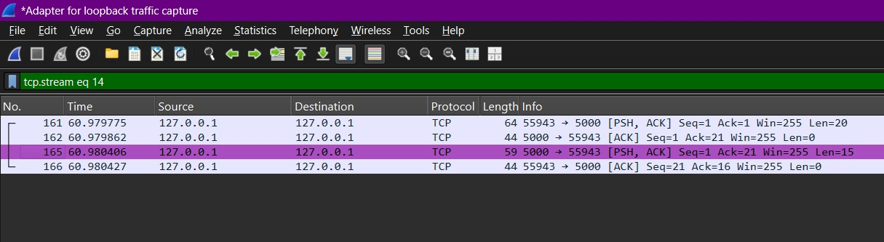

ניתוח זה מדגים כיצד פקודות ברמת היישום מתורגמות לתעבורת TCP/IP וכיצד ניתן לעקוב אחר זרימת המידע משכבת היישום ועד שכבת הרשת באמצעות כלי ניתוח תעבורה.

חלק 3: תיאור שימוש בבינה מלאכותית
במהלך העבודה נעשה שימוש בכלי בינה מלאכותית (ChatGPT) ככלי עזר להבנה ופתרון בעיות.
המטרה המרכזית הייתה לקבל הבהרות בנוגע לדרישות המשימה, למבנה הרצוי של המערכת, ולהבין טוב יותר את עקרונות העבודה עם sockets ו־TCP בפייתון.
נעשה שימוש בכלי לקבלת עזרה בזיהוי תקלות בקוד ובפתרון בעיות טכניות שעלו במהלך הפיתוח.
דוגמאות פרומפטים:
- "תוכל בבקשה להסביר לי על השלב שבו צריך לנהל חיבורים בין לקוחות, מה השרת אמור לעשות?״

- "איך אני יכולה לראות ב Wireshark את ההודעה שנשלחה מהלקוח לשרת?״

- "יש לי קוד שמתחיל לעבוד ואז נתקע, איך אני יכולה לזהות איפה הבעיה?"

